Министерство образования и науки Российской Федерации

Федеральное государственное автономное образовательное учреждение высшего профессионального образования

«Национальный исследовательский Нижегородский государственный университет им. Н. И. Лобачевского»

**Институт информационных технологий, математики и механики**

**Кафедра программной инженерии**

**Итоговый проект**

**«Бинарная игра»**

**Выполнил: студент группы 381808-02**

**Шульман Е. А.**

**Проверил: Карчков Д. А.**

**Нижний Новгород**

**2021**

**Цель работы**

Разработать бинарную(двоичную) игру. Задача этой игры - как можно быстрее набрать заданное десятичное число в двоичном формате. В игре должен быть набор подсказок для начинающих.

**Структура проекта**

Проект состоит из 5 qml классов:

* **About.qml –** содержит краткую информацию о приложении.
* **Board.qml –** содержит таблицу личных рекордов.
* **Game.qml –** содержит “логику” приложения.
* **Menu.qml –** содержит меню приложения.
* **Bit.qml –** содержит“логику” игрового поля.

**Демонстрация работы**

Меню приложения: Легкий режим без подсказок:

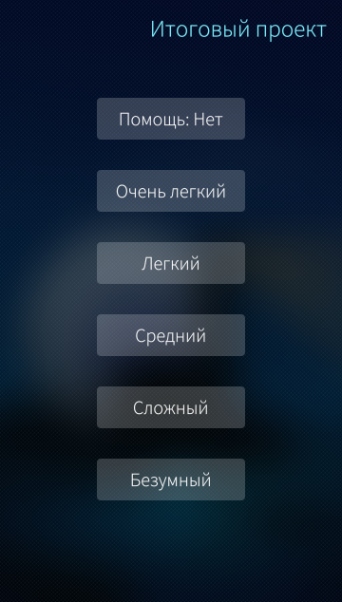 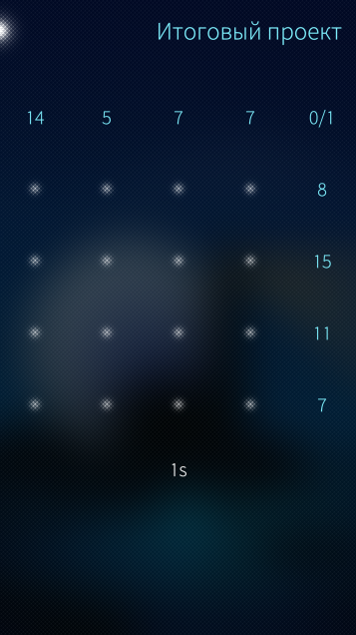

Средний режим с подсказкой “Бар”: Сложный режим с подсказкой “Бар + Счетчик”:

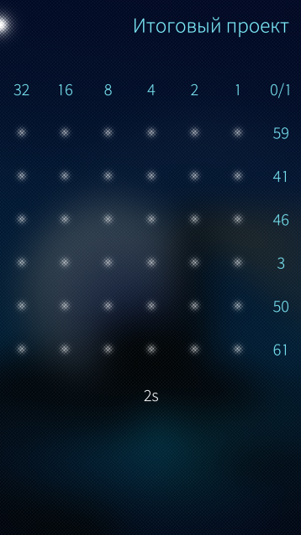 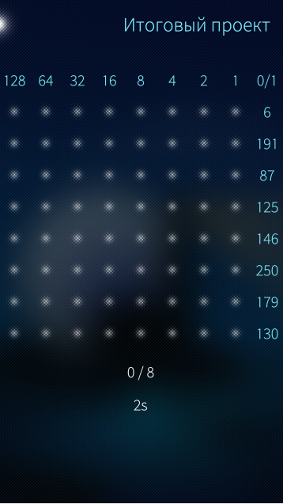

Безумный режим с подсказкой “ Счетчик ”: Информация:

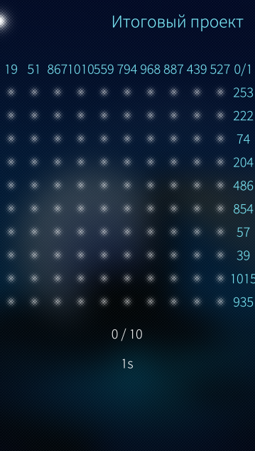 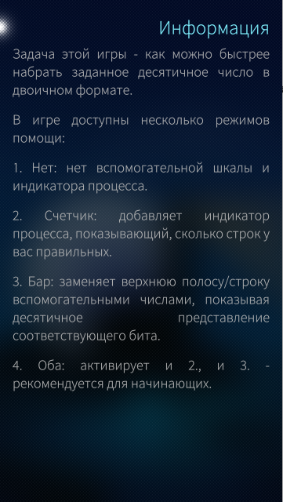

Таблица рекордов:



**Заключение**

В ходе работы была реализована бинарная(двоичная) игра, содержащая набор подсказок для начинающих.

**Приложения**

1. Ссылка на проект: https://github.com/egorshul/QtProject/tree/main/QtProject